Ngày …… tháng …… năm 2026 Họ và tên giáo viên: ……………………
Tổ chuyên môn: Sử - Địa - Sinh
TÊN BÀI DẠY:
BÀI 5: VẤN ĐỀ SỬ DỤNG HỢP LÍ TÀI NGUYÊN THIÊN NHIÊN VÀ BẢO VỆ MÔI TRƯỜNG
Môn học: Địa lí; lớp: 12
Thời gian thực hiện: 1 tiết (tiết 12)
(KHBD hoà nhập dùng chung. Phạm vi áp dụng: Lớp 12A3, 12A5: 01 HS khuyết tật vận động (nặng) · Lớp 12A7: 01 HS khuyết tật vận động (nặng), 01 HS khuyết tật nhìn (nặng) · Lớp 12A2: 01 HS khuyết tật nhìn (nặng) · Các lớp khác: dạy theo phần chung, bỏ qua các dòng điều chỉnh HSKT.)
I. MỤC TIÊU
1. Kiến thức:
- Trình bày và giải thích được sự suy giảm các loại tài nguyên thiên nhiên (đất, sinh vật, nước) ở nước ta.
- Nêu được một số giải pháp sử dụng hợp lí tài nguyên thiên nhiên ở nước ta.
- Chứng minh và giải thích được hiện trạng ô nhiễm môi trường ở Việt Nam.
- Nêu được các giải pháp bảo vệ môi trường.
2. Năng lực:
- Năng lực chung: năng lực tự chủ và tự học; năng lực giao tiếp và hợp tác; năng lực giải quyết vấn đề và sáng tạo.
- Năng lực đặc thù:
+ Năng lực nhận thức khoa học Địa lí: giải thích hiện tượng và quá trình địa lí (nguyên nhân suy giảm tài nguyên, ô nhiễm môi trường).
+ Năng lực tìm hiểu địa lí: sử dụng các công cụ Địa lí học (Bảng 5 – diện tích rừng nước ta giai đoạn 1943 – 2024, Hình 5, bảng giới hạn thông số không khí); khai thác Internet trong học tập (chỉ số chất lượng không khí – AQI).
+ Năng lực vận dụng kiến thức, kĩ năng đã học: đề xuất biện pháp sử dụng hợp lí tài nguyên, bảo vệ môi trường ở địa phương.
3. Phẩm chất:
- Trách nhiệm: có ý thức sử dụng tiết kiệm tài nguyên, bảo vệ môi trường; phân loại rác tại nguồn.
- Chăm chỉ: tích cực tìm hiểu thông tin, hoàn thành nhiệm vụ học tập.
- Trung thực: sử dụng số liệu có nguồn gốc rõ ràng.
4. Tích hợp:
- Năng lực số:
+ 1.1.NC1b Áp dụng được kỹ thuật tìm kiếm để lấy được dữ liệu, thông tin và nội dung trong môi trường số (tra cứu chỉ số AQI, tin tức môi trường trên trang chính thống).
+ 3.1.NC1a: Áp dụng được các cách tạo và chỉnh sửa nội dung ở các định dạng khác nhau (số hoá sơ đồ, chụp ảnh sản phẩm chia sẻ lên Padlet/Zalo).
+ 5.2.NC1b; 2.5.NC1a: Sử dụng hệ thống luyện tập trực tuyến do giáo viên tổ chức để củng cố bài học, nhận phản hồi và tự đánh giá; thực hiện đúng quy tắc an toàn, trung thực trong môi trường số.
- Tích hợp nội dung giáo dục bảo vệ môi trường.
5. Mục tiêu đối với học sinh khuyết tật hoà nhập:
- Yêu cầu chung: Nêu được 1 – 2 biểu hiện suy giảm và 1 – 2 giải pháp cho mỗi loại tài nguyên đất, sinh vật, nước; kể được 2 giải pháp bảo vệ môi trường (mức Nhận biết – Thông hiểu).
- Khuyết tật vận động (nặng) (cong vẹo cột sống, đi lại khó khăn; trí tuệ bình thường, hai tay tốt; không ngồi lâu một tư thế, không lên bảng, không di chuyển nhiều, không mang vác): Hoàn thành phiếu in sẵn khung tại bàn; tra cứu AQI trên điện thoại; không di chuyển trong hoạt động “phòng tranh”.
- Khuyết tật nhìn (nặng) (thị lực kém; nghe hiểu, ghi nhớ tốt; không đọc được chữ cỡ 12 – 13pt, khó nhìn bản đồ, biểu đồ, màn hình chiếu): Nghe – trả lời về số liệu Bảng 5 qua lời đọc của bạn/GV; trình bày giải pháp bằng lời.
- Theo dõi riêng từng em ở Kế hoạch giáo dục cá nhân năm học 2026 – 2027 trong hồ sơ tổ chuyên môn.
II. THIẾT BỊ DẠY HỌC VÀ HỌC LIỆU
1. Thiết bị dạy học:
- GV: Máy tính cá nhân, Tivi, máy chiếu... kết nối mạng Internet.
- HS: Thiết bị số cá nhân (điện thoại thông minh/máy tính bảng) có kết nối mạng di động/Wifi.
2. Học liệu:
- SGK Địa lí 12.
- Bảng 5. Diện tích rừng của nước ta giai đoạn 1943 – 2024; Hình 5. Kênh bị cạn nước vào mùa khô ở Đồng Tháp.
- Tranh, ảnh, video về suy giảm tài nguyên, ô nhiễm môi trường.
- Phiếu học tập số 1, 2; giấy khổ lớn (A0, A4), bút dạ, bút màu.
3. Thiết kế phổ quát (áp dụng cho cả lớp) và thiết bị hỗ trợ học sinh khuyết tật:
- Bản đồ, biểu đồ, bảng số liệu luôn kèm mô tả bằng lời (GV hoặc HS đọc to: “phía bắc… phía nam…”, “cột năm 2024 cao nhất…”) – vừa giúp HS khiếm thị, vừa rèn kĩ năng đọc bản đồ cho cả lớp.
- Phiếu học tập in sẵn khung bảng (HS chỉ điền, không kẻ bảng, chép đề); có bản in chữ to (Arial 18 – 22pt, đậm) cho HS cần.
- Chấp nhận nhiều cách thể hiện sản phẩm: trình bày miệng tại chỗ, ghi âm, chụp ảnh vở, sản phẩm số – thay cho bắt buộc lên bảng, đi lại treo sản phẩm.
- Nhóm học tập lấy bàn của HSKT làm bàn trung tâm; sau mỗi 15 – 20 phút có 1 – 2 phút chuyển hoạt động (nghỉ mắt, vươn vai tại chỗ).
- Gửi trước phiếu, hình ảnh (bản đồ, biểu đồ phóng to) lên nhóm lớp để HS xem trước, phóng to trên điện thoại.
- Khuyết tật vận động (nặng): Bàn đầu sát lối đi, gần cửa; đệm tựa lưng, giá đỡ sách (tài liệu ngang tầm mắt); bạn cùng bàn hỗ trợ lấy, cất đồ dùng.
- Khuyết tật nhìn (nặng): Phiếu và hình chữ to trên giấy trắng ngà; kính lúp, đèn bàn; bản đồ in phóng to A3 tô viền đậm (hoặc bản đồ nổi tự làm bằng keo nến); điện thoại bật chế độ đọc màn hình; bàn đầu chính diện màn hình.
III. TIẾN TRÌNH DẠY HỌC
HOẠT ĐỘNG 1: MỞ ĐẦU (5 phút)
a) Mục tiêu:
- Khơi gợi hứng thú, tạo tình huống có vấn đề về sử dụng tài nguyên và bảo vệ môi trường.
b) Nội dung: HS quan sát Hình 5 (Kênh bị cạn nước vào mùa khô ở Đồng Tháp) và trả lời câu hỏi: “Hình ảnh cho thấy vấn đề gì về tài nguyên? Nguyên nhân do đâu?”
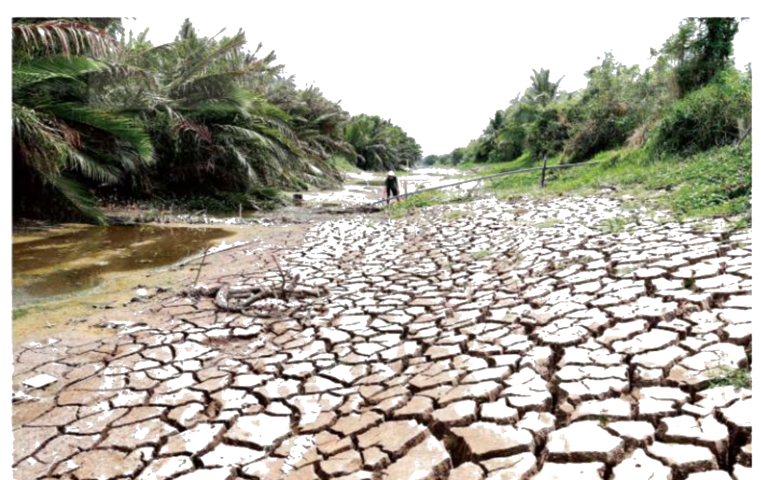
Hình 5. Kênh bị cạn nước vào mùa khô ở Đồng Tháp (Nguồn: SGK Địa lí 12 – Kết nối tri thức với cuộc sống, tr.30)
c) Sản phẩm: Câu trả lời của học sinh (suy giảm tài nguyên nước; do biến đổi khí hậu, khai thác quá mức…).
d) Tổ chức thực hiện:
Bước 1: Giao nhiệm vụ: GV chiếu Hình 5, nêu câu hỏi, yêu cầu HS suy nghĩ cá nhân trong 1 phút.
Bước 2: Thực hiện nhiệm vụ: HS quan sát hình, suy nghĩ trả lời.
Bước 3: Báo cáo, thảo luận: GV gọi 2 – 3 HS trả lời; HS khác bổ sung.
Bước 4: Kết luận, nhận định:
- GV nhận xét câu trả lời của HS.
- GV dẫn dắt vào bài mới: “Tài nguyên thiên nhiên là nguồn nguyên liệu quan trọng cho phát triển kinh tế; môi trường là không gian sống. Hiện nay nhiều loại tài nguyên đang bị suy giảm, nhiều nơi có dấu hiệu ô nhiễm. Cần phải làm gì để sử dụng hợp lí tài nguyên và bảo vệ môi trường?”
*Điều chỉnh đối với HSKT: KT vận động – trả lời tại chỗ. KT nhìn – bạn cùng bàn mô tả Hình 5 bằng lời (lòng kênh khô nứt nẻ, nước chỉ còn một vũng nhỏ).
HOẠT ĐỘNG 2: HÌNH THÀNH KIẾN THỨC MỚI
Nội dung 1. Tìm hiểu vấn đề sử dụng hợp lí tài nguyên thiên nhiên (18 phút)
a) Mục tiêu:
- HS trình bày và giải thích được sự suy giảm tài nguyên đất, sinh vật, nước; nêu được giải pháp sử dụng hợp lí từng loại tài nguyên.
b) Nội dung: HS đọc mục I (SGK tr.28 – 31), Bảng 5, hoạt động nhóm theo kĩ thuật mảnh ghép hoàn thành Phiếu học tập số 1.
PHIẾU HỌC TẬP SỐ 1 – TÀI NGUYÊN THIÊN NHIÊN
Tài nguyên | Biểu hiện suy giảm | Nguyên nhân | Giải pháp sử dụng hợp lí
Đất (Nhóm 1, 4)
Sinh vật (Nhóm 2, 5)
Nước (Nhóm 3, 6)
Bảng 5. DIỆN TÍCH RỪNG CỦA NƯỚC TA GIAI ĐOẠN 1943 – 2024 (Đơn vị: triệu ha)
Năm | 1943 | 2010 | 2015 | 2024
Tổng diện tích | 14,3 | 13,4 | 14,1 | 14,9
Diện tích rừng tự nhiên | 14,3 | 10,3 | 10,2 | 10,1
Diện tích rừng trồng | 0 | 3,1 | 3,9 | 4,8
(Nguồn: Niên giám thống kê Việt Nam các năm, Cục Thống kê)
c) Sản phẩm: HS hoàn thành tìm hiểu kiến thức qua phiếu học tập.
I. VẤN ĐỀ SỬ DỤNG HỢP LÍ TÀI NGUYÊN THIÊN NHIÊN
1. Tài nguyên đất
- Suy giảm: năm 2024 tổng diện tích đất tự nhiên hơn 33,1 triệu ha (84,5% đất nông nghiệp, 12,0% đất phi nông nghiệp, 3,5% đất chưa sử dụng); đất canh tác bị thoái hoá ở nhiều nơi: suy giảm độ phì, xói mòn, khô hạn, hoang mạc hoá, kết von, nhiễm mặn, nhiễm phèn, ô nhiễm.
- Nguyên nhân: chủ yếu do hoạt động sản xuất, sinh hoạt (chặt phá, đốt rừng làm nương rẫy; lạm dụng hoá chất; chất thải công nghiệp, nước thải sinh hoạt); thiên tai, biến đổi khí hậu.
- Giải pháp: thực hiện Luật Đất đai; bảo vệ, trồng rừng; canh tác hợp lí ở đất dốc (đào hố vảy cá, ruộng bậc thang, nông lâm kết hợp); ở đồng bằng ven biển thau chua, rửa mặn, phát triển thuỷ lợi, phân bón hữu cơ, củng cố đê biển; tuyên truyền, giáo dục.
2. Tài nguyên sinh vật
- Suy giảm: tài nguyên rừng và đa dạng sinh học. Năm 1943 rừng tự nhiên chiếm 100% (khoảng 70% là rừng giàu); hiện nay tổng diện tích rừng tăng nhưng chủ yếu là rừng trồng, rừng tái sinh, phần lớn rừng nghèo; số lượng cá thể, loài bị suy giảm, nhiều loài có nguy cơ tuyệt chủng; rừng nguyên sinh còn rất ít.
- Nguyên nhân: khai thác quá mức; thiên tai, biến đổi khí hậu; đốt rừng làm nương rẫy, du canh du cư, chất thải không qua xử lí, loài ngoại lai xâm hại…
- Giải pháp: thực hiện Luật Đa dạng sinh học, Luật Bảo vệ môi trường; quy hoạch, bảo vệ khu bảo tồn, vườn quốc gia; tăng cường trồng rừng, cấm săn bắt trái phép, không khai thác thuỷ sản quá mức; tuyên truyền, giáo dục.
3. Tài nguyên nước
- Suy giảm: nước mặt nhiều nơi suy giảm và ô nhiễm; nước ngầm một số khu vực hạ thấp đáng kể; đồng bằng sông Cửu Long thường thiếu nước ngọt vào mùa khô.
- Nguyên nhân: biến đổi khí hậu; khai thác quá mức; chất thải, nước thải không xử lí; lạm dụng phân hoá học; phá rừng đầu nguồn.
- Giải pháp: ban hành luật; quản lí thống nhất theo lưu vực sông, nguồn nước kết hợp địa bàn hành chính và hợp tác quốc tế; khai thác tiết kiệm, an toàn, hiệu quả; bảo vệ khu vực nguồn nước; tuyên truyền, giáo dục.
d) Tổ chức thực hiện:
Bước 1: Giao nhiệm vụ:
- GV chia lớp thành 6 nhóm chuyên gia (vòng 1 – 6 phút): Nhóm 1, 4 – tài nguyên đất; Nhóm 2, 5 – tài nguyên sinh vật; Nhóm 3, 6 – tài nguyên nước.
- Vòng 2 (4 phút): các thành viên đổi chỗ thành nhóm mảnh ghép, mỗi nhóm có đủ chuyên gia 3 loại tài nguyên, hoàn thiện Phiếu học tập số 1.
- GV yêu cầu Nhóm 2, 5 tính từ Bảng 5: “Từ năm 1943 đến 2024 diện tích rừng tự nhiên giảm bao nhiêu triệu ha? Năm 2024 rừng trồng chiếm bao nhiêu phần trăm tổng diện tích rừng?”
Bước 2: Thực hiện nhiệm vụ:
- HS đọc SGK, phân tích Bảng 5, thảo luận, ghi vào phiếu.
- Dự kiến sản phẩm Nhóm 2, 5: rừng tự nhiên giảm 14,3 − 10,1 = 4,2 triệu ha; rừng trồng chiếm 4,8 : 14,9 × 100 ≈ 32,2% tổng diện tích rừng.
Bước 3: Báo cáo, thảo luận:
- GV mời đại diện 3 nhóm mảnh ghép trình bày 3 loại tài nguyên; các nhóm khác nhận xét, bổ sung.
- GV hỏi thêm: “Tổng diện tích rừng tăng thì tài nguyên rừng đã được phục hồi chưa? Vì sao?” (chưa, vì tăng chủ yếu là rừng trồng, rừng nghèo; rừng tự nhiên vẫn giảm).
Bước 4: Kết luận, nhận định:
- GV nhận xét, đánh giá thái độ, quá trình làm việc, kết quả hoạt động của HS.
- GV chốt kiến thức cơ bản lên màn chiếu.
*Lồng ghép giáo dục bảo vệ môi trường: liên hệ rừng phòng hộ, rừng đầu nguồn ở Tây Nguyên – Gia Lai (lưu vực sông Ba, sông Sê San).
*Điều chỉnh đối với HSKT: KT vận động – làm việc tại bàn trong cả hai vòng, các bạn chuyển đến bàn HSKT. KT nhìn – bạn đọc to số liệu Bảng 5, HS tính nhẩm và trả lời bằng lời; phiếu chữ to.
Nội dung 2. Tìm hiểu vấn đề bảo vệ môi trường (14 phút)
a) Mục tiêu:
- HS chứng minh và giải thích được hiện trạng ô nhiễm môi trường ở Việt Nam; nêu được các giải pháp bảo vệ môi trường.
- 1.1.NC1b: Tra cứu chỉ số chất lượng không khí (AQI) của một thành phố lớn và của tỉnh Gia Lai trên ứng dụng/trang tin chính thống để chứng minh hiện trạng ô nhiễm.
b) Nội dung: HS đọc mục II (SGK tr.31 – 32), Em có biết (giới hạn thông số không khí), hoạt động cặp đôi hoàn thành Phiếu học tập số 2.
PHIẾU HỌC TẬP SỐ 2 – Ô NHIỄM MÔI TRƯỜNG
Loại ô nhiễm | Biểu hiện | Nguyên nhân | Giải pháp
Ô nhiễm không khí
Ô nhiễm nước, đất
c) Sản phẩm: HS hoàn thành tìm hiểu kiến thức:
II. VẤN ĐỀ BẢO VỆ MÔI TRƯỜNG
1. Hiện trạng và nguyên nhân ô nhiễm môi trường: ô nhiễm là vấn đề cấp bách, mức độ ở một số khu vực ngày càng gia tăng; đáng chú ý nhất là ô nhiễm không khí và ô nhiễm nước.
- Ô nhiễm không khí, đặc biệt bụi mịn ở một số thành phố lớn do khói bụi phương tiện giao thông; ở nông thôn do đốt phụ phẩm nông nghiệp (rơm, rạ); hoạt động sản xuất công nghiệp, xây dựng.
- Ô nhiễm nước ở một số đoạn sông, kênh, rạch do chất thải, nước thải đô thị, khu công nghiệp, làng nghề chưa xử lí triệt để; nước ngầm nhiều nơi nhiễm mặn do khai thác quá mức; ô nhiễm nước biển do nước thải, rác thải nhựa; ô nhiễm nước ngầm, đất do tồn lưu hoá chất bảo vệ thực vật. Biến đổi khí hậu, thiên tai làm gia tăng ô nhiễm.
2. Giải pháp bảo vệ môi trường: thực hiện tốt Luật Bảo vệ môi trường; kiểm soát, phòng ngừa, xử lí ô nhiễm, bảo tồn đa dạng sinh học, phục hồi hệ sinh thái; tăng cường trồng và bảo vệ rừng; phát triển công nghệ xử lí ô nhiễm, tái chế, kinh tế tuần hoàn, kinh tế xanh; phân loại chất thải rắn sinh hoạt tại hộ gia đình; tăng cường tuyên truyền, giáo dục.
d) Tổ chức thực hiện:
Bước 1: Giao nhiệm vụ:
- GV phát Phiếu học tập số 2, giao cặp đôi trong 7 phút.
- GV hướng dẫn: “Một bạn trong cặp dùng điện thoại tra cứu chỉ số AQI hôm nay của Hà Nội và của Pleiku/Quy Nhơn trên trang của Bộ Nông nghiệp và Môi trường hoặc ứng dụng PAM Air, ghi lại con số và mức đánh giá để làm dẫn chứng.”
Bước 2: Thực hiện nhiệm vụ:
- Các cặp đọc SGK, tra cứu, ghi kết quả vào phiếu.
Bước 3: Báo cáo, thảo luận:
- GV gọi 2 cặp báo cáo, đọc chỉ số AQI tra được và so sánh; các cặp khác nhận xét, bổ sung.
Bước 4: Kết luận, nhận định:
- GV nhận xét, đánh giá; chốt kiến thức cơ bản lên màn chiếu.
- GV trả lời câu hỏi SGK tr.32: vấn đề sử dụng hợp lí tài nguyên và bảo vệ môi trường được quan tâm đặc biệt vì tài nguyên suy giảm, ô nhiễm gia tăng ảnh hưởng trực tiếp đến sản xuất, sức khoẻ, đời sống và sự phát triển bền vững.
*Lồng ghép giáo dục bảo vệ môi trường: phân loại rác thải sinh hoạt tại nhà, tại trường; hạn chế đồ nhựa dùng một lần.
*Điều chỉnh đối với HSKT: KT vận động – tra cứu AQI trên điện thoại tại bàn, làm thư kí cặp. KT nhìn – dùng chức năng đọc màn hình để nghe chỉ số AQI; trình bày giải pháp bằng lời.
HOẠT ĐỘNG 3: LUYỆN TẬP (6 phút)
a) Mục tiêu:
- Củng cố, hệ thống hoá kiến thức bằng sơ đồ tư duy và bài củng cố trực tuyến.
- 5.2.NC1b; 2.5.NC1a: Làm bài luyện tập trực tuyến, nhận phản hồi và tự đánh giá kết quả.
b) Nội dung: HS quét mã QR làm bài củng cố trực tuyến (8 câu nhiều lựa chọn, 1 câu đúng sai – phần cuối KHBD); hoàn thiện sơ đồ tư duy bài học.
c) Sản phẩm: Kết quả bài làm trực tuyến; sơ đồ tư duy của HS.
Hướng dẫn: Sơ đồ tư duy với từ khoá trung tâm “Tài nguyên và môi trường”, toả ra các nhánh: Tài nguyên đất; Tài nguyên sinh vật; Tài nguyên nước (mỗi nhánh: suy giảm – nguyên nhân – giải pháp); Ô nhiễm môi trường; Giải pháp bảo vệ môi trường.
d) Tổ chức thực hiện:
Bước 1: Giao nhiệm vụ:
- GV chiếu mã QR, yêu cầu HS làm bài cá nhân trong 5 phút.
Bước 2: Thực hiện nhiệm vụ:
- HS quét mã QR, nhập họ tên, lớp, làm bài trên điện thoại.
Bước 3: Báo cáo, thảo luận:
- GV chiếu thống kê kết quả trên trang Góc Giáo viên; chữa câu có tỉ lệ sai cao (gọi theo nội dung phương án).
Bước 4: Kết luận, nhận định:
- GV đánh giá kết quả; hướng dẫn HS chốt lại kiến thức có liên quan; HS chụp ảnh sơ đồ tư duy nộp lên Padlet/Zalo (3.1.NC1a).
*Điều chỉnh đối với HSKT: KT vận động – làm bài tại chỗ, thêm 3 – 5 phút hoặc làm ở nhà nếu mệt. KT nhìn – phóng to đề hoặc bạn đọc đề; thêm thời gian hoặc vấn đáp.
HOẠT ĐỘNG 4: VẬN DỤNG (2 phút)
a) Mục tiêu:
- Vận dụng kiến thức đề xuất biện pháp sử dụng hợp lí tài nguyên hoặc bảo vệ môi trường ở địa phương; chuẩn bị cho Bài 6 (thực hành).
b) Nội dung: Vận dụng SGK tr.32: “Nêu các biện pháp em có thể làm để sử dụng hợp lí tài nguyên thiên nhiên hoặc bảo vệ môi trường ở địa phương.” Mỗi HS lập bảng “5 việc làm của em” và chụp ảnh minh hoạ một vấn đề môi trường ở nơi em sống.
c) Sản phẩm: Bảng “5 việc làm của em” và ảnh minh hoạ gửi trên Padlet/Zalo.
d) Tổ chức thực hiện:
Bước 1: Giao nhiệm vụ:
- GV giao nhiệm vụ về nhà; hạn nộp trước tiết 13 (tư liệu dùng cho Bài 6).
Bước 2: Thực hiện nhiệm vụ:
- HS quan sát thực tế, chụp ảnh, lập bảng, nộp bài.
Bước 3: Báo cáo, thảo luận:
- Đầu tiết 13, GV chiếu một số ảnh, bảng tiêu biểu; cả lớp nhận xét.
Bước 4: Kết luận, nhận định:
- GV đánh giá ý thức hành động của HS; dặn dò đọc trước Bài 6. Thực hành: Tuyên truyền sử dụng hợp lí tài nguyên thiên nhiên hoặc bảo vệ môi trường ở địa phương.
*Điều chỉnh đối với HSKT: KT vận động – lập bảng trên điện thoại; nhờ người thân chụp ảnh nếu khó đi lại. KT nhìn – ghi âm 5 việc làm thay cho bảng viết.

 | ……………, ngày …… tháng …… năm 2026
TỔ TRƯỞNG CHUYÊN MÔN  …………………… |  | NGƯỜI SOẠN  ……………………
KIỂM TRA CỦA LÃNH ĐẠO
PHÓ HIỆU TRƯỞNG

……………………
PHỤ LỤC. MA TRẬN ĐIỀU CHỈNH DẠY HỌC HOÀ NHẬP
(Chỉ ghi phần điều chỉnh riêng; phần dùng chung nằm ở mục II.3 “Thiết kế phổ quát”. Khi có HSKT loại khác, bổ sung một cột.)
Hoạt động | Khuyết tật vận động (nặng) | Khuyết tật nhìn (nặng)
HĐ1. Mở đầu | Trả lời tại chỗ. | Bạn mô tả Hình 5 bằng lời.
HĐ2. Hình thành kiến thức | Làm việc tại bàn trong cả hai vòng mảnh ghép; tra cứu AQI tại bàn. | Bạn đọc số liệu Bảng 5, AQI; trình bày bằng lời; phiếu chữ to.
HĐ3. Luyện tập | Làm bài trực tuyến tại chỗ, thêm thời gian. | Phóng to đề, bạn đọc đề, vấn đáp.
HĐ4. Vận dụng | Lập bảng trên điện thoại; người thân hỗ trợ chụp ảnh. | Ghi âm thay bài viết.
Đánh giá | Đánh giá qua phiếu tại bàn, trình bày tại chỗ, phần việc trong nhóm; không đánh giá việc lên bảng, đi lại; bài trực tuyến được thêm 3 – 5 phút hoặc làm ở nhà nếu mệt; kiểm tra định kì +15 – 20 phút, phòng tầng 1. | Ưu tiên vấn đáp, trình bày miệng; câu hỏi đọc bản đồ, biểu đồ chuyển sang dạng số liệu/lời mô tả; đề in 20 – 22pt, có người đọc đề, khoanh trên đề (miễn tô phiếu); kiểm tra định kì +20 – 30 phút.

SƠ ĐỒ TƯ DUY VÀ MA TRẬN ĐỀ CỦNG CỐ
Bài 5. Vấn đề sử dụng hợp lí tài nguyên thiên nhiên và bảo vệ môi trường (Địa lí 12)
A. Sơ đồ tư duy bài học (dạng bong bóng)
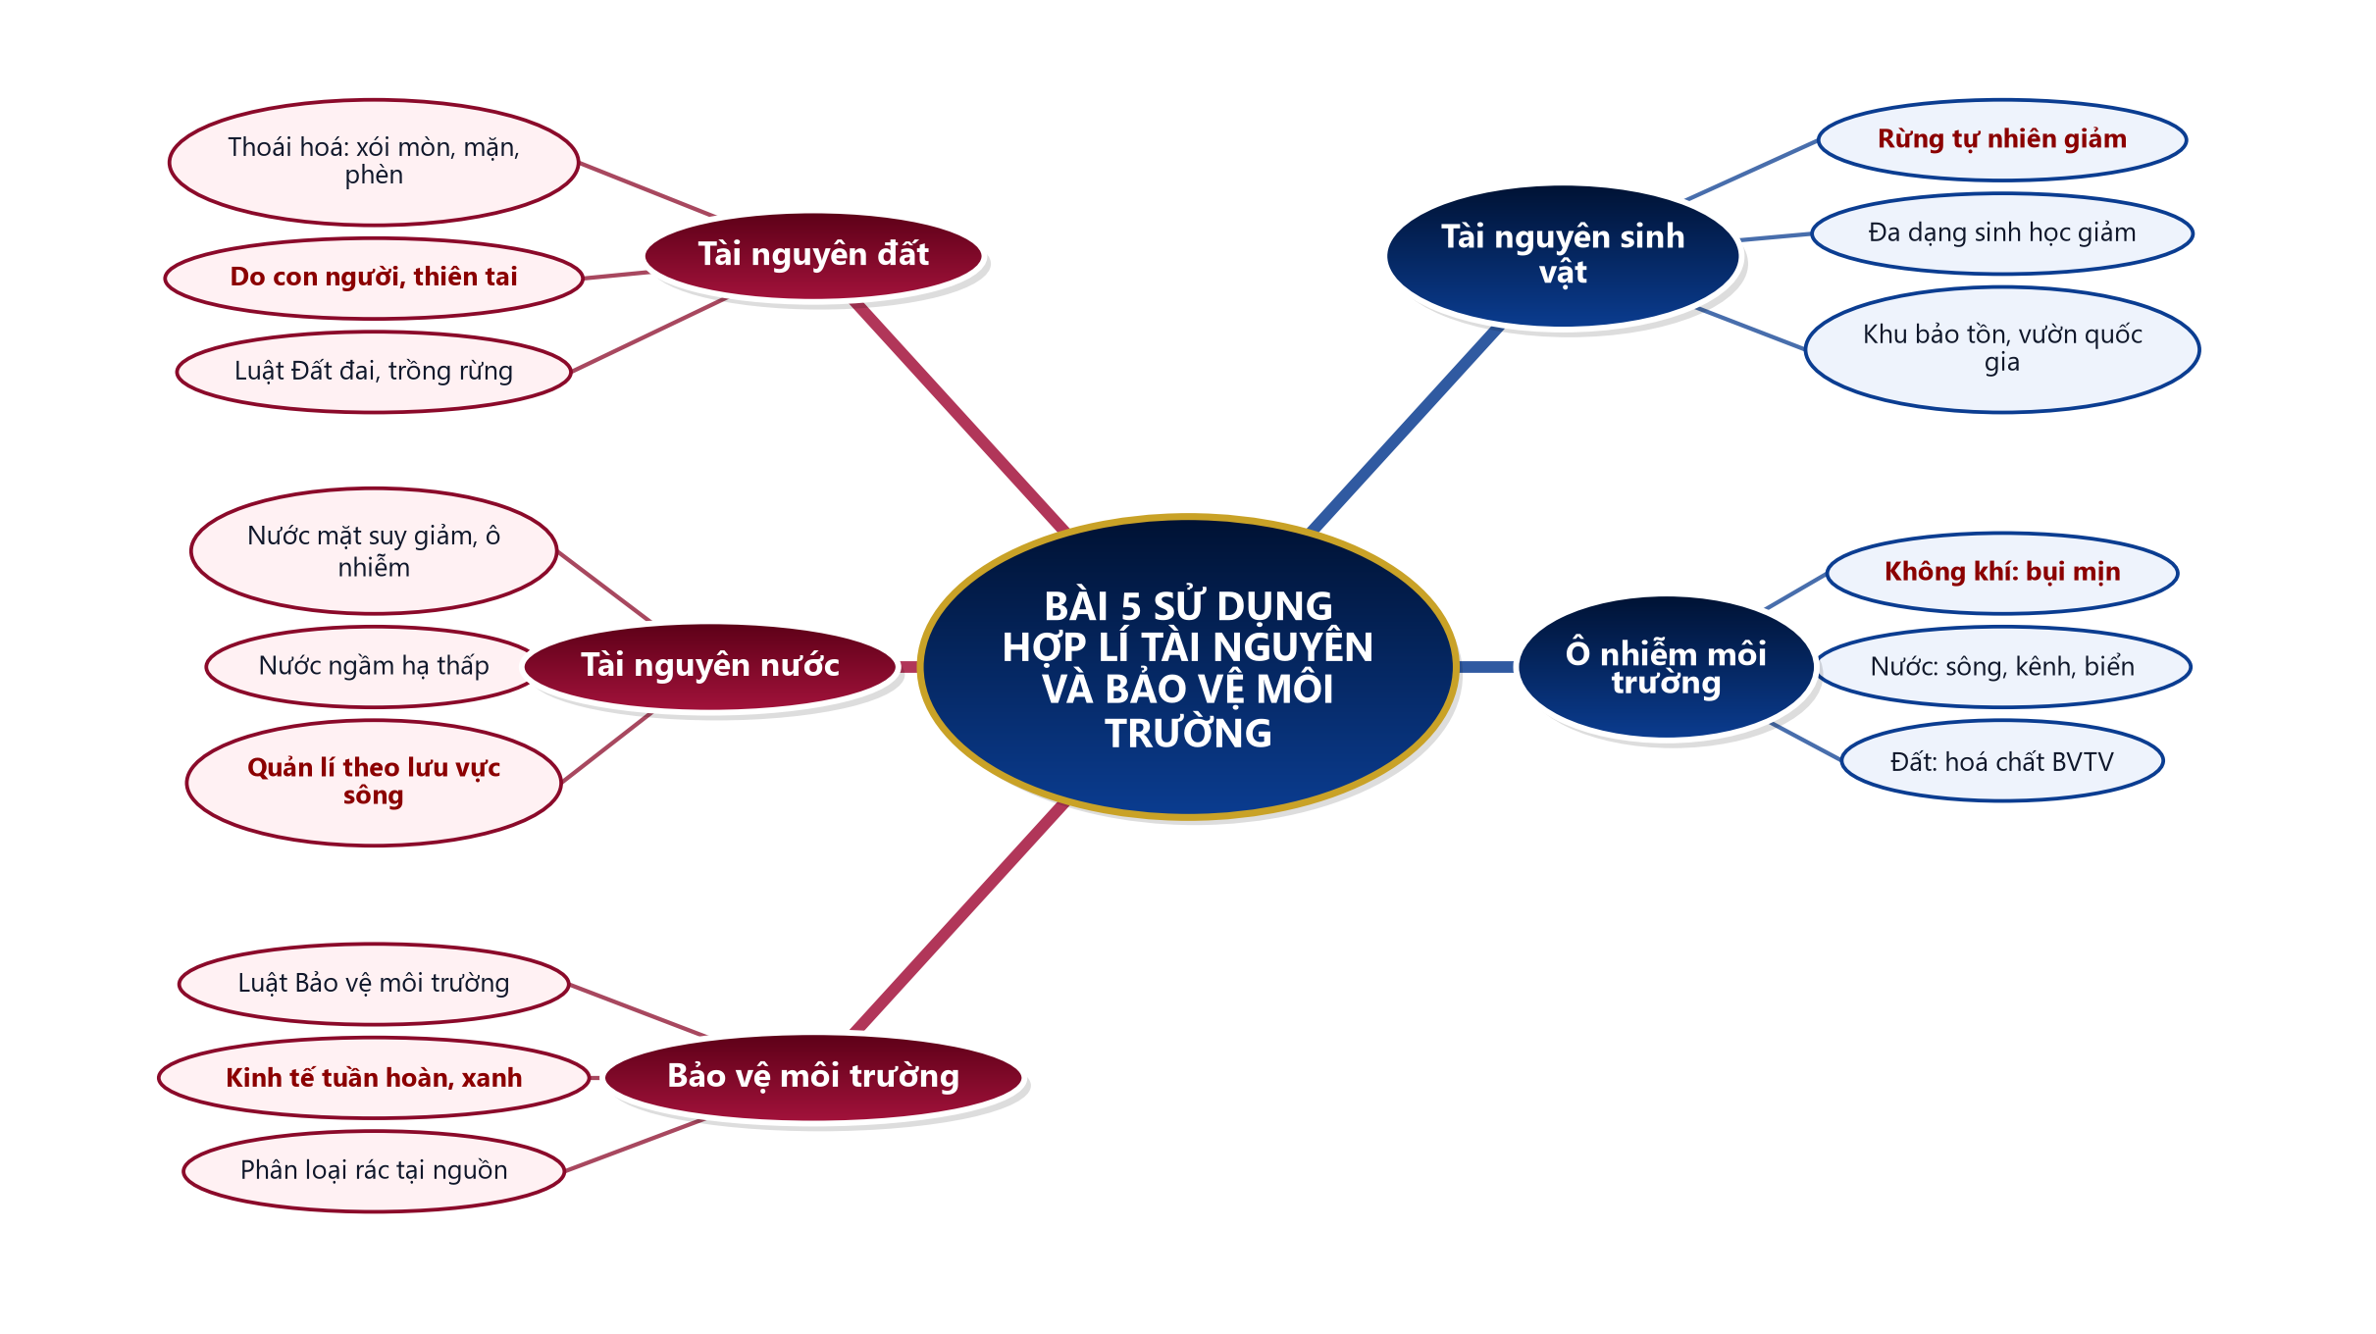
B. Ma trận đề củng cố
Câu | Nội dung kiến thức | Dạng thức | NB | TH | VD | VDC
1 | Cơ cấu sử dụng đất | Nhiều lựa chọn | ✓
2 | Nguyên nhân suy giảm đất | Nhiều lựa chọn |  | ✓
3 | Biện pháp ở đất dốc | Nhiều lựa chọn | ✓
4 | Biểu hiện suy giảm rừng | Nhiều lựa chọn |  | ✓
5 | Nguyên nhân suy giảm sinh vật | Nhiều lựa chọn |  | ✓
6 | Suy giảm tài nguyên nước | Nhiều lựa chọn | ✓
7 | Ô nhiễm không khí | Nhiều lựa chọn |  | ✓
8 | Giải pháp bảo vệ môi trường | Nhiều lựa chọn |  |  | ✓
9 | Diện tích rừng (đúng sai) | Đúng – sai (4 ý) |  |  | ✓
 | Tổng số câu | 9 | 3 | 4 | 2 | 0

C. Phòng thi trực tuyến (bảo mật)
 | BÀI CỦNG CỐ ONLINE  Đường link: https://trangtu66.github.io/Taode_thi_online/dia_cc_bai5_k12.html  Đề trộn câu, trộn phương án cho từng học sinh; trang làm bài không chứa đáp án; học sinh chỉ thấy điểm, lời giải chỉ mở khi giáo viên chữa bài.

D. Đề củng cố – đáp án và lời giải chi tiết
Ghi chú cho GV: đáp án đúng được gạch chân và tô đỏ; đề trực tuyến tự trộn câu và phương án nên khi chữa bài gọi theo NỘI DUNG phương án, không gọi theo chữ cái.
PHẦN I. Câu trắc nghiệm nhiều phương án lựa chọn
Câu 1 (Nhận biết). Năm 2024, trong tổng diện tích đất tự nhiên của nước ta, loại đất chiếm tỉ lệ lớn nhất là
A. đất phi nông nghiệp
B. đất nông nghiệp
C. đất chưa sử dụng
D. đất chuyên dùng
Đáp án: B. Lời giải: SGK tr.28: năm 2024 đất nông nghiệp chiếm 84,5%, đất phi nông nghiệp 12,0%, đất chưa sử dụng 3,5%.
Câu 2 (Thông hiểu). Nguyên nhân chủ yếu làm suy giảm tài nguyên đất ở nước ta là
A. dòng biển lạnh
B. sự thay đổi vị trí địa lí
C. động đất và núi lửa
D. tác động của hoạt động sản xuất và sinh hoạt của con người
Đáp án: D. Lời giải: SGK tr.28: nguyên nhân chủ yếu do tác động của hoạt động sản xuất và sinh hoạt của con người; thiên tai, biến đổi khí hậu cũng góp phần.
Câu 3 (Nhận biết). Biện pháp canh tác hợp lí đối với khu vực đất dốc là
A. đào hố vảy cá, làm ruộng bậc thang, nông lâm kết hợp
B. thau chua, rửa mặn
C. củng cố hệ thống đê biển
D. phát triển nuôi tôm nước lợ
Đáp án: A. Lời giải: SGK tr.28: thực hiện các biện pháp canh tác hợp lí đối với khu vực đất dốc như đào hố vảy cá, làm ruộng bậc thang, nông lâm kết hợp.
Câu 4 (Thông hiểu). Biểu hiện rõ nhất của sự suy giảm tài nguyên rừng ở nước ta hiện nay là
A. rừng trồng chiếm 100% diện tích rừng
B. tổng diện tích rừng giảm liên tục từ 1943 đến nay
C. tổng diện tích rừng tăng nhưng chủ yếu là rừng trồng, rừng tái sinh, phần lớn là rừng nghèo
D. rừng giàu chiếm khoảng 70% diện tích rừng
Đáp án: C. Lời giải: SGK tr.29: hiện nay tổng diện tích rừng có xu hướng tăng nhưng chủ yếu là rừng trồng và rừng tái sinh, phần lớn thuộc loại rừng nghèo.
Câu 5 (Thông hiểu). Hoạt động nào sau đây đe doạ sự sinh tồn của nhiều loài sinh vật ở nước ta?
A. Thực hiện Luật Đa dạng sinh học
B. Quy hoạch các vườn quốc gia
C. Đốt rừng làm nương rẫy, đưa loài ngoại lai xâm hại vào môi trường
D. Cấm săn bắt động vật hoang dã
Đáp án: C. Lời giải: SGK tr.29: đốt rừng làm nương rẫy, du canh du cư, khai thác quá mức, chất thải không xử lí, loài ngoại lai xâm hại… đe doạ sự sinh tồn của nhiều loài.
Câu 6 (Nhận biết). Khu vực thường xảy ra tình trạng thiếu nước ngọt cho sinh hoạt và sản xuất vào mùa khô ở nước ta là
A. đồng bằng sông Cửu Long
B. đồng bằng sông Hồng
C. vùng núi Đông Bắc
D. vùng biển vịnh Bắc Bộ
Đáp án: A. Lời giải: SGK tr.30: ở nhiều nơi, đặc biệt là đồng bằng sông Cửu Long thường xảy ra tình trạng thiếu nước ngọt vào mùa khô.
Câu 7 (Thông hiểu). Ô nhiễm bụi mịn ở một số thành phố lớn của nước ta chủ yếu do
A. đốt rơm, rạ trên đồng ruộng
B. khói bụi từ các phương tiện giao thông
C. nước thải làng nghề
D. tồn lưu hoá chất bảo vệ thực vật
Đáp án: B. Lời giải: SGK tr.31: ô nhiễm không khí, đặc biệt là bụi mịn tại một số thành phố lớn do khói bụi từ các phương tiện giao thông; ở nông thôn chủ yếu do đốt phụ phẩm nông nghiệp.
Câu 8 (Vận dụng). Việc phân loại rác thải sinh hoạt tại hộ gia đình có ý nghĩa chủ yếu là
A. giúp khai thác nước ngầm nhiều hơn
B. làm tăng lượng rác thải
C. thay thế hoàn toàn việc trồng rừng
D. tạo điều kiện tái chế chất thải, giảm ô nhiễm môi trường
Đáp án: D. Lời giải: SGK tr.32: phân loại để tái chế chất thải rắn sinh hoạt từ hộ gia đình là một giải pháp bảo vệ môi trường, giảm lượng rác phải xử lí, góp phần kinh tế tuần hoàn.
PHẦN II. Câu trắc nghiệm đúng sai
Câu 1. Cho bảng số liệu diện tích rừng nước ta (triệu ha): năm 1943 – tổng 14,3, rừng tự nhiên 14,3, rừng trồng 0; năm 2024 – tổng 14,9, rừng tự nhiên 10,1, rừng trồng 4,8 (Nguồn: Niên giám thống kê).
a) Tổng diện tích rừng năm 2024 lớn hơn năm 1943. → ĐÚNG
Lời giải: 14,9 > 14,3 triệu ha.
b) Từ năm 1943 đến năm 2024, diện tích rừng tự nhiên giảm 4,2 triệu ha. → ĐÚNG
Lời giải: 14,3 − 10,1 = 4,2 triệu ha.
c) Năm 2024, rừng trồng chiếm hơn một nửa tổng diện tích rừng. → SAI
Lời giải: 4,8 : 14,9 × 100 ≈ 32,2% – chưa tới một nửa.
d) Tổng diện tích rừng tăng chứng tỏ chất lượng tài nguyên rừng đã được phục hồi hoàn toàn. → SAI
Lời giải: SGK tr.29: diện tích tăng chủ yếu là rừng trồng, rừng tái sinh, phần lớn là rừng nghèo; rừng tự nhiên vẫn giảm nên chất lượng chưa được phục hồi.

